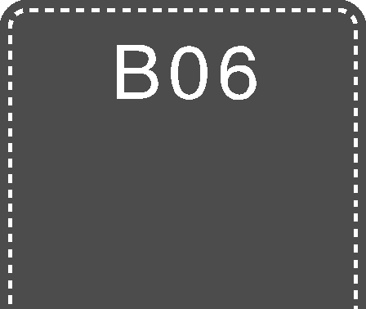(这是边文，请据需要手工删加)
(满分150分，考试时间120分钟)答案见P30

一、 选择题：本题共8小题，每小题5分，共40分．在每小题给出的四个选项中，只有一项是符合题目要求的．
1. 已知向量a＝(3，m)，b＝－1，$\frac{1}{3}$，若a∥b，则m＝( )

A. 1 B. －1 C. 9 D. －9
2. 已知等差数列{a_{n}}的前n项和为S_{n}，若a₁₅＋a₂₀₁₀＝1，则S₂₀₂₄＝( )
A. 1 012 B. 1 013
C. 2 024 D. 2 025
3. 若虚数单位i是关于x的方程ax³＋bx²＋bx＋1＝0(a，b∈R)的一个根，则|a＋bi|＝( )
A. 0 B. 1 C. $\sqrt{2}$ D. 2
4. 长时间玩手机可能影响视力，据调查，某学校学生中，大约有$\frac{1}{5}$的学生每天玩手机超过1 h，这些人近视率约为$\frac{1}{2}$，其余学生的近视率约为$\frac{3}{8}$，现从该校任意调查一名学生，他近视的概率大约是( )
A. $\frac{1}{5}$ B. $\frac{7}{16}$ C. $\frac{2}{5}$ D. $\frac{7}{8}$
5. $\frac{x}{2}$＋1²＋$\frac{x}{3}$＋1³＋$\frac{x}{4}$＋1⁴＋…＋$\frac{x}{10}$＋1¹⁰的展开式中含x项的系数为( )
A. 9 B. 10 C. 18 D. 20
6. 已知函数sgn(x)＝$\left\{\begin{matrix}\begin{matrix}1， & x>0， \\ 0， & x＝0， \\ －1， & x<0，\end{matrix}\end{matrix}\right.$则“sgn(e^{x}－1)＋sgn(－x＋1)＝0”是“x>1”的．( )
A. 充分不必要条件
B. 必要不充分条件
C. 充要条件
D. 既不充分也不必要条件
7. 在同一平面上有相距14公里的A，B两座炮台，A在B的正东方．某次演习时，A向西偏北θ方向发射炮弹，B则向东偏北θ方向发射炮弹，其中θ为锐角，观测回报两炮弹皆命中18公里外的同一目标，接着A改向向西偏北$\frac{θ}{2}$方向发射炮弹，弹着点为18公里外的点M，则B炮台与弹着点M的距离为( )
A. 7公里 B. 8公里
C. 9公里 D. 10公里
8. 将1到30这30个正整数分成甲、乙两组，每组各15个数，使得甲组的中位数比乙组的中位数小2，则不同的分组方法数是( )
A. 2(C)² B. 2CC
C. 2CC D. 2(C)²
二、 选择题：本题共3小题，每小题6分，共18分．在每小题给出的选项中，有多项符合题目要求．全部选对的得6分，部分选对的得部分分，有选错的得0分．
9. 已知函数f(x)＝$\frac{2}{2x－1}$＋a(a∈R)，则( )
A. f(x)的定义域为(－∞，0)∪(0，＋∞)
B. f(x)的值域为R
C. 当a＝1时，f(x)为奇函数
D. 当a＝2时，f(－x)＋f(x)＝2
10. 下列结论正确的是( )
A. 一组样本数据的散点图中，若所有样本点(x_{i}，y_{i})都在直线y＝0.95x＋1上，则这组样本数据的样本相关系数为0.95
B. 已知随机变量ξ～N(3，4)，若ξ＝2η＋1，则D(η)＝1
C. 在2×2列联表中，若每个数据a，b，c，d均变成原来的2倍，则χ²也变成原来的2倍χ²＝$\frac{n（ad－bc）2}{（a＋b）（c＋d）（a＋c）（b＋d）}$，其中n＝a＋b＋c＋d
D. 分别抛掷2枚质地均匀的骰子，若事件A＝“第一枚骰子正面向上的点数是奇数”，B＝“2枚骰子正面向上的点数相同”，则A，B互为独立事件
11. 已知圆C：x²＋y²－10x＋13＝0，抛物线W：y²＝4x的焦点为F，P为W上一点( )
A. 存在点P，使△PFC为等边三角形
B. 若Q为C上一点，则|PQ|的最小值为1
C. 若|PC|＝4，则直线PF与C相切
D. 若以PF为直径的圆与圆C外切，则|PF|＝22－12$\sqrt{3}$
三、 填空题：本题共3小题，每小题5分，共15分．
12. 已知集合A＝{x|lg x<1}，B＝x$\frac{1}{x}$>1，则A∩∁RB＝________．
13. 已知F₁，F₂分别是双曲线C：$\frac{x2}{a2}$－$\frac{y2}{b2}$＝1(a>0，b>0)的左、右焦点，点P($\sqrt{3}$t，t)(t>0)在C上，tan∠F₁F₂P＝2＋$\sqrt{3}$，则C的离心率为________．
14. 球面被平面所截得的一部分叫做球冠，截得的圆叫做球冠的底，垂直于截面的直径被截得的一段叫做球冠的高．球被平面截下的一部分叫做球缺，截面叫做球缺的底面，垂直于截面的直径被截下的线段长叫做球缺的高，球缺是旋转体，可以看做是球冠和其底所在的圆面所围成的几何体．如图1，一个球面的半径为R，球冠的高是h，球冠的表面积公式是S＝2πRh，与之对应的球缺的体积公式是V＝$\frac{1}{3}$πh²(3R－h)．如图2，已知C，D是以AB为直径的圆上的两点，∠AOC＝∠BOD＝$\frac{π}{3}$，S_{扇形C OD}＝6π，则扇形COD绕直线AB旋转一周形成的几何体的表面积为________，体积为________．(本题第一空2分，第二空3分)
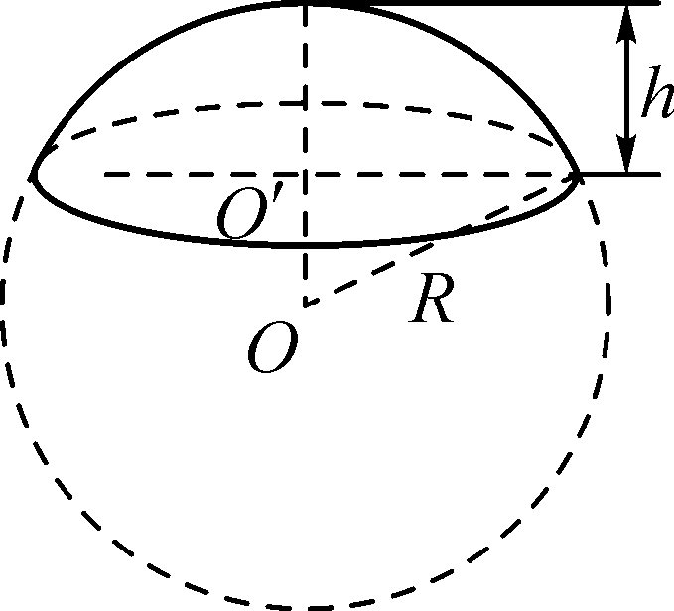 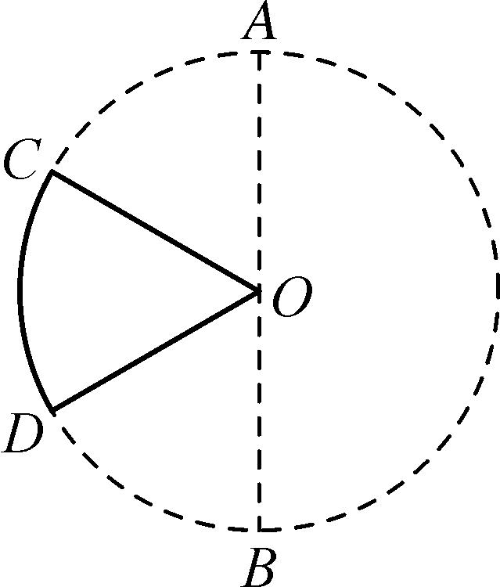,图2)
四、 解答题：本题共5小题，共77分．解答时应写出文字说明、证明过程或演算步骤．
15. (本小题满分13分)
已知向量a＝(cos x，2sin x)，b＝(2cos x，$\sqrt{3}$cos x)，函数f(x)＝a·b.
(1) 若f(x₀)＝$\frac{11}{5}$，且x₀∈$\frac{π}{6}$，$\frac{π}{3}$，求cos 2x₀的值；
(2) 将f(x)图象上所有的点向右平移$\frac{π}{6}$个单位长度，然后再向下平移1个单位长度，最后使所有点的纵坐标变为原来的$\frac{1}{2}$，得到函数g(x)的图象，当x∈－$\frac{π}{6}$，$\frac{π}{3}$时，解不等式g(x)≥$\frac{1}{2}$.

16. (本小题满分15分)
某学校举办了精彩纷呈的数学文化节活动，其中有两个“掷骰子赢奖品”的登台阶游戏最受欢迎．游戏规则如下：抛掷一枚质地均匀的骰子一次，出现3的倍数，则一次上三级台阶，否则上两级台阶，再重复以上步骤，当参加游戏的学生位于第8、第9或第10级台阶时游戏结束．规定：从平地开始，结束时学生位于第8级台阶可获得一本课外读物，位于第9级台阶可获得一套智力玩具，位于第10级台阶则认定游戏失败．
(1) 某学生抛掷三次骰子后，按游戏规则位于第X级台阶，求X的分布列及数学期望E(X)；
(2) 甲、乙两位学生参加游戏，求恰有一人获得奖品的概率．

(这是边文，请据需要手工删加)
17. (本小题满分15分)
如图，在直三棱柱ABCA₁B₁C₁中，AB＝BC＝2，AA₁＝3，点D，E分别在棱AA₁，CC₁上，AD＝2DA₁，C₁E＝2EC，F为B₁C₁的中点．
(1) 在平面ABB₁A₁内，过A作一条直线与平面DEF平行，并说明理由；
(2) 当三棱柱ABCA₁B₁C₁的体积最大时，求平面DEF与平面ABC夹角的余弦值．
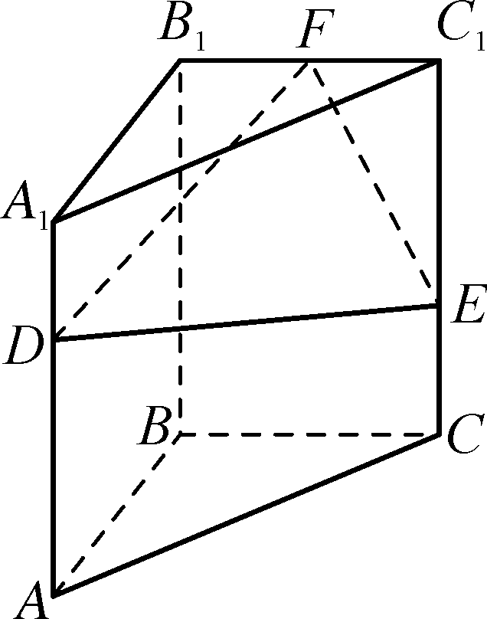

18. (本小题满分17分)
已知函数f(x)＝x²(ln x＋a)．
(1) 若a＝1，求曲线y＝f(x)在点(1，f(1))处的切线方程；
(2) 讨论f(x)的单调性；
(3) 若存在x₁，x₂∈(0，＋∞)，且x₁<x₂，使得f(x₁)＝f(x₂)，求证：$\frac{1}{x1x2}$>e^{2a＋1}.

19. (本小题满分17分)
已知动圆C与圆C₁：(x＋2)²＋y²＝50和圆C₂：(x－2)²＋y²＝2都内切，记动圆圆心C的轨迹为E.
(1) 求E的方程．
(2) 已知圆锥曲线具有如下性质：若圆锥曲线的方程为Ax²＋2Bxy＋Cy²＋2Dx＋2Ey＋F＝0，则曲线上一点(x₀，y₀)处的切线方程为Ax₀x＋B(x₀y＋y₀x)＋Cy₀y＋D(x₀＋x)＋E(y₀＋y)＋F＝0，试运用该性质解决以下问题：点P为直线x＝8上一点(P不在x轴上)，过点P作E的两条切线PA，PB，切点分别为A，B.
①证明：直线AB过定点；
②点A关于x轴的对称点为A′，连接A′B交x轴于点M，设△AC₂M，△BC₂M的面积分别为S₁，S₂，求|S₁－S₂|的最大值．

